**本市实时电子巡检系统技术规范**

1.范围

本规范对本市实时电子巡检系统提出了基本技术要求，是产品选型、检测及工程评审、验收的主要技术依据。

2.定义

识读装置通过有线或无线的方式与管理终端通讯，使采集到巡检人员的身份（个人编码、头像图片）、时间、地点等巡更信息，以及区域状态、设备状态等现场检查信息，能即时传输到管理终端，并进行管理和控制的系统。

3.系统构成

系统主要由识别目标、识读装置、管理终端等部分以及相应的系统软件组成。

识别目标为承载识别装置对地点、设备等信息进行识别的载体；识读装置为用于识读、采集、存储、输入巡检信息，并与管理终端进行通讯（有线／无线）的设备；管理终端为用以对巡检信息进行搜集、存储、处理或／和显示的设备。其原理框图如图1所示。

http://www.sh-anfang.org/userfiles/201591015295738064.jpg

图1实时电子巡检系统原理框图

4.应用模式

实时电子巡检系统应具有本地管理和联网管理的应用模式，应能通过网络（有线／无线）将巡检记录传送到本地管理终端或远端管理中心，根据操作权限实现多点操作，如图2所示。

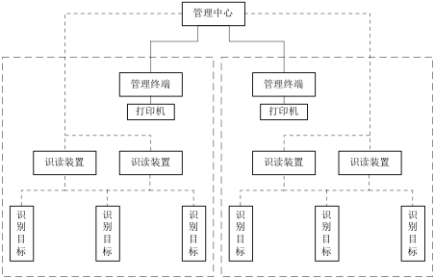

图2 实时巡检系统应用模式

5.基本要求

5.1.实时巡检系统（设备）外观及机械结构应符合《电子巡查系统技术要求》（GB／T 644-2006）中6.1.1-6.1.3的要求；管理软件应符合《电子巡查系统技术要求》（GB／T 644-2006）中6.3的要求。

5.2.实时巡检系统（设备）的安全性、电磁兼容性、环境适应性应符合《电子巡查系统技术要求》（GB／T 644-2006）中7的要求。

5.3.识别目标和识读装置外壳防护等级应符合《外壳防护等级(IP代码)》（GB 4208-2008）中IP65的要求。

5.4.识别目标和识读装置连续4次从1m高处下落，应能正常工作，应无损伤、裂痕、变形、电气系统接触、焊点脱落等现象发生，整机各类接插件应无松动、脱离和偏离固定位置等现象。

5.5.实时巡检系统其他明示的功能及试验方法应符合制造企业产品标准和说明书的要求。

6.技术要求

6.1.识读装置：

6.1.1.应具有拍照功能，拍摄图像（图片）像素应不低于640x480；

6.1.2.应具有巡检信息存储功能，存储介质应为内置，存储容量应不少于10000条。

6.1.3.识读装置在换电池或掉电时，所存储的巡检信息不应丢失，保存时间应不少于10d。

6.2.识读响应：

6.2.1.识读装置在识读时应至少包括声、光或振动两种指示；

6.2.2.识读装置的识读响应时间应小于1s；

6.2.3.识读装置采用非接触方式的识读距离应大于2cm；

6.2.4.现场巡检信息传输到管理终端（管理中心）的响应时间应不大于20s。

6.3.识读装置应能通过管理终端（管理中心）授权校时或自动获取实时通讯网络制式时间。采用管理终端校时方式时，识读装置计时误差每天应小于10s。

7.功能要求

7.1.识读装置在采集巡检信息时，应具有防复读功能。

7.2.识读装置应采用图形化显示输入操作及交互界面，具有巡检路线、地址信息提示功能，应能直接查询巡检数据。

7.3.采用无线方式传输时，识读装置应内置无线传输模块，并自动将识读信息即时上传至管理终端（管理中心）。

7.4.识读装置在传输数据时如发生传送中断或传送失败等情况，应有提示信息。识读装置宜具有断点续传功能。

7.5.管理终端（管理中心）应能直接将巡检信息输出打印。

7.6.系统应能自动对巡检人员的身份、时间、地点等巡更信息，以及区域状态、设备状态等检查信息进行接收、存储、处理或／和显示，并能通过后端分析模块及专用网络，与“上海保安服务监管信息系统社会信息采集管理终端”、“上海安全技术防范监督管理平台”联网对接。

7.7.系统应具有通过智能移动终端（含安卓版和苹果IOS版）实时查询巡更信息、检查信息等功能，查询内容应至少包括漏检记录、异常事件、上传图片、原始数据等信息。

7.8.系统信息保存时间应不少于180d。